(Thời gian: 1 Ngày & Phương tiện: Ôtô, Tàu du lịch)
LÀNG NỔI TÂN LẬP MÙA NƯỚC NỔI
“Khám phá Rừng Tràm và Công viên Kỳ Quan Thế Giới”
“Tour code: LNTL-1”
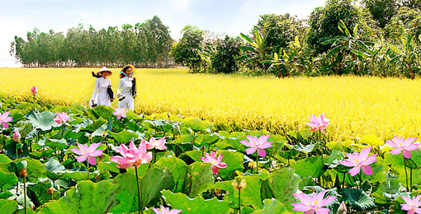 | 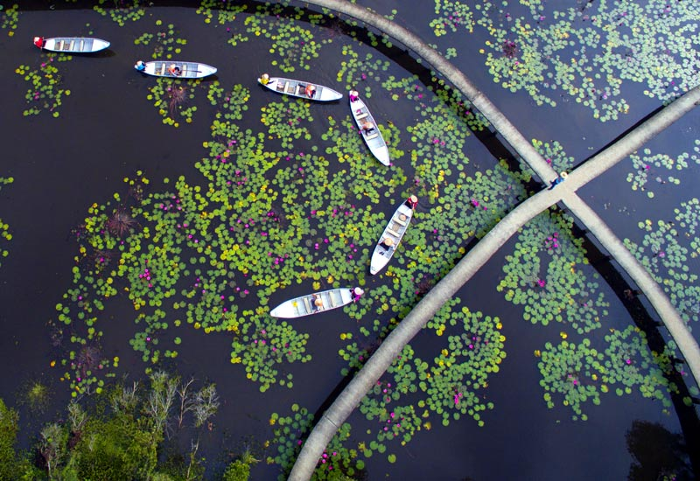

NGÀY 1: HỒ CHÍ MINH – LÀNG NỔI T ÂN LẬP – VÀM NAO (200Km: Ăn ba bữa)
Xe và HDV Du Lịch Khám Phá Mới đón Quý khách tại điểm hẹn, khởi hành lúc 6h00 theo của ngỏ phía Tây đi tham quan các thắng cảnh và địa danh như:
- viếng Thiền Viện Trúc Lâm Chánh Giác - là một trong những thiền viện lớn nhất miền nam Việt Nam với quy mô 30ha, nằm giữa cánh đồng khóm và thanh long bạt ngàn thuộc địa phận tỉnh Tiền Giang. Đây là ngôi thiền viện được xây dựng với lối kiến trúc dựa theo 4 thánh tích Phật giáo (Tứ động tâm). Đó là: vườn Lâm Tì Ni nơi Phật đản sinh, Bồ Đề Đạo Tràng nơi Phật thành đạo, vườn Lộc Uyển nơi Phật chuyển pháp luân, Câu Thi Na nơi Phật nhập diệt).
Làng Nổi Tân Lập “mùa nước nổi”. Tại đây Du khách sẽ khám phá vẻ đẹp “cổ tích” của con đường rong rêu 5 Km đi xuyên cánh Rừng tràm Tân Lập với mặt đầm có thảm “bèo bi” lác đát bông sung. Những than cây tram cao ngút, xanh ngắt, phủ bóng mát rượi xuống con đường...
Công Vien Kỳ Quan Thế Giới. Tại đây, Du Khách thỏa thích “Selfie” với các Kỳ Quan trên thế giới. Sau đó, đoàn trở về điểm hẹn Tp. Hồ Chí Minh, HDV thay mặt công ty Du lịch Khám Phá Mới gửi lời cám ơn, chia tay đoàn và hẹn gặp lại.!
KHÁCH SẠN  RESORT | BẢNG GIÁ TOUR TRỌN GÓI DÀNH CHO 1 KHÁCH / VNĐ
 | 2 – 3 khách | 4 – 6 khách | 7 – 14 khách | - 14 khách | Khách Ghép
Tiêu chuẩn | LH: GIÁ TỐT | LH: GIÁ TỐT | LH: GIÁ TỐT | 450.000 | LH: GIÁ TỐT
Lưu ý: Chương trình có thể thay đổi cho phù hợp với tình hình thực tế tại địa phương, nhưng vẫn đảm bảo tham quan đầy đủ các địa điểm trong chương trình.
LỊCH KHỞI HÀNH (GHÉP ĐOÀN) THỨ BẢY & CHỦ NHẬT HÀNG TUẦN:
GIÁ TOUR BAO GỒM:
Vận chuyển: Xe Du lịch 4, 8, 16, 29, 45 chỗ đời mới, đưa đón tham quan suốt hành trình.
Điểm đón 1: 7/18 Thành Thái, Phường 14, Q. 10. (có chỗ gửi xe máy)
Điểm đón 2: CV 23/9, P. Phạm Ngũ Lão, Q. 1. (gửi xe máy tại CV 23/9, Q. 1)
Điểm đón 3: Đường dẫn cao tốc (Bánh Mì Minh Tâm)
Ăn uống: 01 bữa sáng (01 Tô + 01 Ly)
Phí Tham Quan:
- Vé cổng + Tắc ráng tham quan Làng nổi Tân Lập
- Lái xe và Hướng dẫn viên kinh nghiệm, vui vẻ, nhiệt tình phục vụ đoàn suốt hành trình.
Quà Tặng: - Nón DL Khám Phá Mới + Khăn lạnh + nước suối (khăn + 2 chai 350ml/ngày).
Bảo Hiểm: - Bảo hiểm du lịch với mức 20.000.000đ/người/ngày. (Cty CPBHQT AAA).
GIÁ TOUR KHÔNG BAO GỒM:
- Bữa trưa tự chọn (Set menu / Buffet trưa)…
- Các dịch vụ trong trong các bữa ăn như; Nước ngọt, Rượu - Bia hoặc đồ uống khác, mua đặc sản + ăn uống của Trẻ em đi cùng và chi phí phát sinh mua sắm cá nhân khác.
- Công ty Du Lịch Khám Phá Mới chịu trách nhiệm xuất hoá đơn tài chính khi khách yêu cầu (Phụ phí 10% VAT trên giá tour).
- Tips cho HDV và Lái xe… (Tự nguyện)
ĐỐI VỚI TRẺ EM:
- Trẻ em (từ 11 tuổi ) 100% tiền tour (chế độ ăn riêng, giường riêng như người lớn)
- Trẻ em (từ 5 tuổi đến dưới 11 tuổi) 60% tiền tour (chế độ ngồi riêng, ăn riêng, ngủ chung giường người thân)
- Hai người lớn chỉ được kèm 1 trẻ nhỏ dưới 5 tuổi. Từ trẻ nhỏ thứ 2 trở lên phải mua 50% vé người lớn.
Lưu ý: Thông tin cần biết khi tham gia chương trình:
- Quý khách mang theo hành lý gọn nhẹ và tư trang tự bảo quản trong quá trình tham quan.
- Quý khách cần mang theo giày đi bộ, máy chụp hình-quay phim, kính mát, kính bơi, kem chống nắng và các loại đồ dùng cá nhân thuốc men theo chỉ định khác…
- Trước khi đăng ký tour du lịch xin Quý khách vui lòng đọc kỹ chương trình tour, điều khoản, giá tour bao gồm cũng như không bao gồm trong chương trình. Trong trường hợp Quý khách không trực tiếp đến đăng ký tour mà do người khác đến đăng ký thì Quý khách vui lòng tìm hiểu kỹ chương trình từ người đăng ký cho mình.
- Quý khách từ 70 tuổi trở lên vui lòng đóng thêm phí bảo hiểm cao cấp (phí thay đổi tùy theo tour).
- Quý khách từ 70 tuổi đến 75 tuổi trở lên yêu cầu phải có giấy xác nhận đầy đủ sức khỏe để đi du lịch nước ngoài của bác sĩ và phải có người thân dưới 60 tuổi (đầy đủ sức khỏe) đi theo.
- Quý khách mang thai vui lòng báo cho nhân viên bán tour để được tư vấn thêm thông tin. Không nhận khách mang thai từ 5 tháng trở lên vì lý do an toàn cho khách.
- Quý khách có yêu cầu ở phòng đơn, vui lòng thanh toán thêm tiền phụ thu. Hai người lớn được ngủ kèm 1 trẻ em.
- Do các chuyến bay phụ thuộc vào các hãng hàng không nên trong một số trường hợp giờ bay có thể thay đổi mà không được báo trước.
- Công ty được miễn trừ trách nhiệm trong quá trình thực hiện tour nếu xảy ra các trường hợp bất khả kháng do thời tiết, thiên tai, dịch bệnh, đình công, bạo động, chiến tranh hoặc do máy bay, xe lửa, tàu thủy, xe điện bị trì hoãn hay bị hủy do thời tiết hoặc do kỹ thuật… dẫn đến tour không thể thực hiện tiếp được, công ty sẽ hoàn trả lại tiền tour cho Quý khách sau khi đã trừ lại các chi phí dịch vụ đã thực hiện như phí làm visa, vé máy bay, dịch vụ ăn ở… và không chịu trách nhiệm bồi thường thêm bất kỳ chi phí nào khác.
Mọi thắc mắc về chương trình tour và hướng dẫn, xin vui lòng liên hệ:
CÔNG TY TNHH MTV DU LỊCH KHÁM PHÁ MỚI
Địa chỉ: 7/18 Thành Thái, Phường 14, Quận 10, TP. HCM
Tel: (028) 3868 8825 – 0283868 8827
Email: info@newdiscovery.vn- http://www.thuexemiennam.com
Website: http://khamphamoi.vn - http://www.cungmuadulich.net

